«Дом без насилия»
ПРОФИЛАКТИКА
13.04.2020 в республике стартовала профилактическая акция «Дом без насилия!».
В акцию вовлечены специалисты министерств внутренних дел, труда и социальной защиты, образования, здравоохранения, а также различных общественных объединений. В нынешнем году акцент сделан на максимальном информировании граждан через СМИ и интернет о правовых нормах, действующих в данной области, помощи, оказываемой жертвам насилия, в том числе предоставлении услуг временного приюта, функционировании телефонов горячих линий.
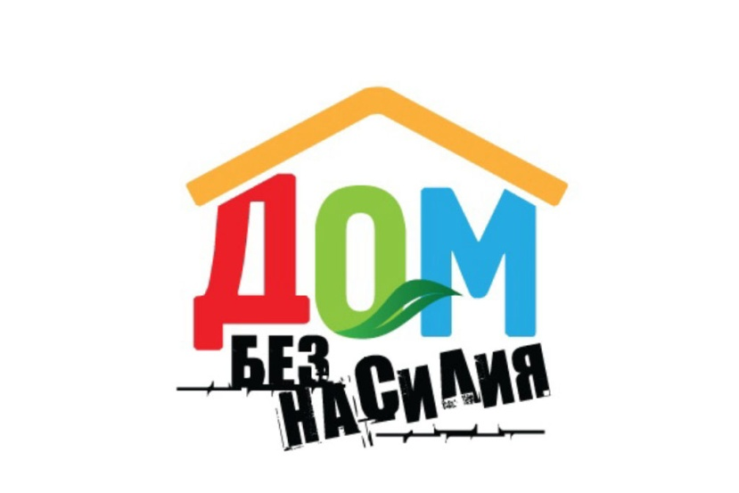
Семья – это одна из величайших ценностей, созданных человечеством за всю историю его существования.
В ее позитивном развитии, сохранении и упрочении заинтересовано общество и государство; в крепкой, надежной семье нуждается каждый человек независимо от возраста. Семья является своеобразным зеркальным отражением общества. Все происходящие в нем изменения, как позитивные, так и негативные, тут же отражаются во внешней форме и внутреннем состоянии семьи, в ее психологическом и моральном климате, бытовых условиях, экономическом состоянии.
Именно поэтому проблема бытовой преступности актуальна не только для нашей страны, но и для всего мирового сообщества. Уголовно-наказуемые деяния, совершаемые в ходе ссор между членами семьи, порой по своей жестокости и тяжести последствий многократно превосходят заранее планируемые и хорошо подготовленные преступления. Каждый четвертый гражданин из числа лиц, погибших в результате убийств, лишен жизни своими близкими. Министерство труда и социальной защиты Республики Беларусь поддержало инициативу Министерства внутренних дел Республики Беларусь и приняло активное участие в реализации республиканской профилактической акции «Дом без насилия!», направленной на минимизацию тяжких последствий бытового насилия и вовлечение широких слоев населения в оказание помощи и содействие государственным органам в решении проблем семейного неблагополучия.
Если Вы стали жертвой или свидетелем насилия в семье, не ждите трагедии! Обратитесь за помощью в РОВД по телефонам (круглосуточно) 8-01594-2-13-02, 102.
Получить индивидуальную психологическую, правовую и иную необходимую помощь Вы можете в территориальном центре социального обслуживания населения по месту жительства.
Адрес и телефон территориального центра социального обслуживания населения: Вороновский район д. Бояры ул. Солнечная, д.8 тел. 8-01594-30418 факс 43917
За консультацией вы также можете обратиться по телефонам:
горячей линии программы "Ла Страда" 8 8 011 008 801 (бесплатно) (с 9:00 до 21:00), 8 (017) 245 31 67 (с 9:00 до 21:00).

